BACCALAURÉAT PROFESSIONNEL ARCU
Grilles et documents
Tous les documents officiels et grilles officielles du BCP ARCU sont dès maintenant disponibles sur le site disciplinaire de l’académie de Bordeaux en suivant le lien suivant :
https://ent2d.ac-bordeaux.fr/disciplines/commerce-vente/les-grilles-devaluation-officielles/

Sommaire

ÉPREUVE E31 - Analyse de la fonction accueil et projet d’amélioration
Grilles et documents P 3
ÉPREUVE E32 - Accueil au téléphone
Grilles et documents P 12
ÉPREUVE E33 - Accueil en face à face
Grilles et documents P 18
Charte du jury - BCP ARCU P 28
Grille de conformité Académique pour le(s) dossier(s) support E31 en ponctuel et en CCF
Proposition du groupe de cadrage P 29

ÉPREUVE E31
Analyse de la fonction accueil et projet d’amélioration
Grilles et documents

Baccalauréat professionnel Accueil - Relation Clients et Usagers
E31 Analyse de la fonction accueil et projet d’amélioration
Contrôle en cours de formation
FEUILLE DE ROUTE
Préparant la seconde situation
Académie de Bordeaux | Etablissement : | Nom, Prénom du candidat :
Composition de la commission d’interrogation :

- M/Mme …………………………… fonction ……………………………… organisation ………………....... tuteur du candidat nommé ci-dessus.
- M/Mme ……………………………. Professeur de …………………………… (spécialité à préciser)
A ………………………………… le …../..…/ 20….

Le «jour/ mois /année», vous avez présenté à la commission d’interrogation désignée cidessus, un rapport d’étonnement accompagné d’un diagnostic interne de la fonction accueil de l’organisation : ………………………………………………………………… …………………. Parmi la liste des améliorations évoquées, la commission d’interrogation vous confie le projet suivant : …………………………………………………………………………………………………………………………………………………………………………………………………………………………………………………………………………………………………………
Les résultats attendus du projet sont les suivants :

A) Suivi de l’avancement du projet :
Il vous appartient de communiquer régulièrement sur l’état d’avancement de votre projet à votre tuteur (en respectant ses impératifs professionnels), et à votre professeur.
B) Dossier projet :
Le projet doit être rédigé en respectant les règles de présentation professionnelle, comporter 8 pages maximum, hors annexes, et être structuré de la manière suivante :
- présentation de la nature du projet, des besoins exprimés et du contexte organisationnel,
- préconisation de solutions alternatives et complémentaires,
- proposition argumentée du choix d’une (ou des) solution(s).

C) Conseils particuliers de la commission d’interrogation

Signature des membres de la commission | Signature du candidat

Baccalauréat professionnel Accueil - Relation Clients et Usagers
Épreuve E31. Analyse de la fonction accueil et projet d’amélioration
(Contrôle en cours de formation)
Coefficient 2
1ère situation : Diagnostic de la fonction accueil |  | Date :
GRILLE D’ÉVALUATION - ÉPREUVE ORALE |  | Durée 30 minutes
 | Établissement : | Nom, Prénom du candidat :
Composition de la commission d’interrogation :

M/Mme …………………………………….. fonction ……………………………….. organisation ……………………………………
M/Mme …………………………………….. professeur de …………………………………………… (mentionner la spécialité)
Critères d’évaluation | Profil du candidat |  |  |  | Note
 | TI | I | S | TS
1. Rapport d’étonnement :  - Appropriation du contexte professionnel et relation avec le rapport d’étonnement  - Pertinence et qualité de la démarche mise en œuvre pour susciter l’étonnement (durée de l’observation, contacts, posture, parcours suivi, supports utilisés)  - Pertinence et qualité du relevé des causes d’étonnement (justification de l’étonnement, hiérarchisation) |  |  |  |  | / 12
2. Diagnostic :  - Qualité de la présentation du contexte  - Qualité et diversité des ressources documentaires et des contacts (pertinence, hiérarchisation, analyse des informations collectées)  - Étendue du champ étudié (champ plus ou moins large de l’accueil)  - Pertinence des indicateurs retenus pour le diagnostic  - Relevé des points forts et points faibles de l’accueil  - Pertinence et qualité de la liste des améliorations possibles |  |  |  |  | / 20
3. Communication :  - Qualité de l’expression orale  - Utilisation du vocabulaire approprié  - Structuration de l’exposé  - Qualité de l’argumentation  - Écoute  - Pertinence et construction des réponses |  |  |  |  | / 8
TOTAL | / 40
TI : Très insuffisant I : Insuffisant S : Satisfaisant TS : Très satisfaisant

Appréciation obligatoire notée au verso

Baccalauréat professionnel : Accueil - Relation Clients et Usagers
Épreuve E31 Analyse de la fonction accueil

1ère situation : Diagnostic de la fonction accueil CCF

Nom candidat : .................................................................. N° candidat : ............................................
Établissement : ...................................................................................................................................
Date : ................................................................................ Jury : .......................................................

Note reçue par le candidat /20
Observations du jury :

1. Rapport d’étonnement

2. Diagnostic

3. Communication

Nom et signature des examinateurs

-

-

Baccalauréat professionnel Accueil - Relation Clients et Usagers
Épreuve E31. Analyse de la fonction accueil et projet d’amélioration
(Contrôle en cours de formation)
Coefficient 2
2ème situation : Projet d’amélioration de la fonction accueil |  | Date :
GRILLE D’ÉVALUATION - ÉPREUVE ORALE |  | Durée 30 minutes maximum
 | Établissement : | Nom, Prénom du candidat :
Composition de la commission d’interrogation :

M/Mme …………………………………….. fonction ……………………………….. organisation ……………………………………
M/Mme …………………………………….. professeur de …………………………………………… (mentionner la spécialité)
Critères d’évaluation | Profil du candidat |  |  |  | Note
 | TI | I | S | TS
Projet : nature, solution(s) proposée(s)  - Identification du besoin  - Pertinence de la mise en relation du projet avec le contexte organisationnel - Pertinence et qualité de la ou des préconisation(s) (solutions alternatives et complémentaires) - Mise en relation pertinente des solutions avec les préconisations et consignes énoncées dans la feuille de route  - Evaluation pertinente des incidences du projet en termes de moyens humains, financiers et matériels  - Respect des contraintes (ressources humaines, budget, temps) |  |  |  |  | / 12
Communication orale :  - Formulation claire du projet  - Structuration pertinente de l’exposé  - Respect du temps  - Écoute et pertinence des réponses lors de l’entretien  - Qualité de l’argumentation  - Utilisation du vocabulaire approprié |  |  |  |  | / 20
Communication écrite :  - Respect des règles de présentation professionnelle  - Respect de la structure du dossier en trois parties (nature du projet, préconisation de solutions, proposition argumentée du choix d’une (ou des) solutions)  - Pertinence des outils utilisés (fonctionnalités du texteur, tableur, grapheur) - Qualité de la rédaction et de la présentation du dossier |  |  |  |  | / 8
TOTAL | / 40
TI : Très insuffisant I : Insuffisant S : Satisfaisant TS : Très satisfaisant
Nom et signature de la commission d’interrogation | / 40
 | / 20
Appréciation obligatoire notée au verso
Baccalauréat professionnel : Accueil - Relation Clients et Usagers
Épreuve E31 Analyse de la fonction accueil

2ème situation : Projet d’amélioration de la fonction accueil

Nom candidat : .................................................................. N° candidat : ............................................
Établissement : ...................................................................................................................................
Date : ................................................................................ Jury : .......................................................

Note reçue par le candidat /20
Observations du jury :

1. Projet

2. Communication Orale

3. Communication Ecrite

Nom et signature des examinateurs

-

-

Baccalauréat professionnel Accueil - Relation Clients et Usagers
Épreuve E31. Analyse de la fonction accueil et projet d’amélioration
(Épreuve ponctuelle)
Coefficient 4
1ère phase : Présentation du dossier  2e phase : Entretien |  | Date :
GRILLE D’ÉVALUATION - ÉPREUVE ORALE |  | Durée 30 minutes
 | Établissement : | Nom, Prénom du candidat :
Composition de la commission d’interrogation :

M/Mme …………………………………….. fonction ……………………………….. organisation ……………………………………
M/Mme …………………………………….. professeur de …………………………………………… (mentionner la spécialité)
Critères d’évaluation | Profil du candidat |  |  |  | Note
 | TI | I | S | TS
- Rapport d’étonnement :
Projet : nature, solution(s) proposée(s)  - Appropriation du contexte professionnel et relation avec le rapport d’étonnement  - Pertinence et qualité de la démarche mise en œuvre pour susciter l’étonnement (durée de l’observation, contacts, posture, parcours suivi, supports utilisés)  - Pertinence et qualité du relevé des causes d’étonnement (justification de l’étonnement, hiérarchisation |  |  |  |  | / 12
- Diagnostic :
- Qualité de la présentation du contexte  - Qualité et diversité des ressources documentaires et des contacts (pertinence, hiérarchisation, analyse des informations collectées)  - Étendue du champ étudié (champ plus ou moins large de l’accueil)  - Pertinence des indicateurs retenus pour le diagnostic  - Relevé des points forts et points faibles de l’accueil  - Pertinence et qualité de la liste des améliorations possible |  |  |  |  | / 20
TI : Très insuffisant I : Insuffisant S : Satisfaisant TS : Très satisfaisant

Critères d’évaluation | Profil du candidat |  |  |  | Note
 | TI | I | S | TS
- Projet : nature, solution(s) proposée(s)
Projet : nature, solution(s) proposée(s)  - Identification du besoin  - Pertinence de la mise en relation du projet avec le contexte organisationnel - Pertinence et qualité de la ou des préconisation(s) (solutions alternatives et complémentaires)  - Mise en relation pertinente des solutions avec les préconisations et consignes énoncées dans la feuille de route  - Evaluation pertinente des incidences du projet en termes de moyens humains, financiers et matériels  - Respect des contraintes (ressources humaines, budget, temps) |  |  |  |  | / 24
- Communication orale
- Qualité de l’expression orale  - Utilisation du vocabulaire approprié  - Structuration pertinente de l’exposé  - Qualité de l’argumentation  - Respect du temps  - Écoute et pertinence des réponses lors de l’entretien  - Qualité de l’argumentation |  |  |  |  | / 14
- Communication écrite
- Respect des règles de présentation professionnelle  - Respect de la structure du dossier en trois parties (nature du projet, préconisation de solutions, proposition argumentée du choix d’une (ou des) solutions)  - Pertinence des outils utilisés (fonctionnalités du texteur, tableur, grapheur) - Qualité de la rédaction et de la présentation du dossier |  |  |  |  | / 10
TOTAL |  |  |  |  | / 80
TOTAL /20 |  |  |  |  | / 20
TI : Très insuffisant I : Insuffisant S : Satisfaisant TS : Très satisfaisant – Placez les croix au centre de chaque colonne

ÉPREUVE E32
Accueil au téléphone
Grilles et documents

Baccalauréat professionnel Accueil - Relation Clients et Usagers
Sous-épreuve E32 : Accueil au téléphone
CCF Épreuve ponctuelle
Dossier de mise en situation
Préparation :  15 minutes | Réception de l’appel :  10 minutes |  | Entretien et analyse :  10 minutes
Nom et prénom du candidat |  |  | N° du candidat
Établissement de formation (si CCF) |  |  | Date
Nombre de pages totales (mise en situation
+ documentation, supports…)
Contexte professionnel (organisation, organigramme…) |  | Annexe 1…
Contexte d’accueil (locaux, environnement, procédures, poste de travail, données et supports liés à l’accueil…) |  | Annexe 2…

Baccalauréat professionnel Accueil - Relation Clients et Usagers
Sous-épreuve E32 : Accueil au téléphone
CCF Épreuve ponctuelle
Dossier de mise en situation
Préparation :  15 minutes | Réception de l’appel :  10 minutes |  | Entretien et analyse :  10 minutes
Nom et prénom du candidat |  |  | N° du candidat
Établissement de formation (si CCF) |  |  | Date
L’appelant |  | Nom, prénom, qualité, organisation
Demande et résultats attendus |  | Nature (ex : réclamation, connaître le tarif  d’un service) et objectif de l’appel (ex : avoir  un rendez-vous avec le directeur du  magasin, obtenir le tarif adapté à la  demande…)
Historique des relations avec  l’organisation |  | Repérage de l’importance du client,  historique du problème posé…
Attitude |  | Humeur, comportement, ton, sourire, …
Les tâches concernées |  | Description des tâches devant être  réalisées par le candidat…

Baccalauréat professionnel Accueil - Relation Clients et Usagers
Sous épreuve E32 : Accueil au téléphone
 CCF  Épreuve ponctuelle
Coefficient 2
GRILLE D’ÉVALUATION - ÉPREUVE PRATIQUE ET ORALE |  | Durée 35 minutes maximum
Académie de Bordeaux | Etablissement : | Nom, Prénom du candidat :  N° du candidat :
Composition de la commission d’interrogation :

-
-

Date :

Critères d’évaluation | Profil du candidat |  |  |  | Note
 | TI | I | S | TS
Simulation  - Maîtrise des fonctionnalités du standard  - Respect des étapes de la réception d’un appel téléphonique  - Respect de la charte d’accueil de l’organisation ou de la procédure en usage  - Respect des consignes de qualification et filtrage  - Pertinence de l’information ou du conseil donné  - Fidélité et précision du message noté ou du rendez-vous inscrit  - Rapidité et efficacité dans toutes les étapes du traitement de l’appel  - Empathie, attention et courtoisie dans toutes les étapes du traitement de l’appel  - Qualité, clarté et précision de l’expression orale |  |  |  |  | / 24
Entretien  - Capacité (guidée) à prendre du recul : repérer les dysfonctionnements et leur impact  - Capacité (guidée) à tirer des leçons : proposer une amélioration  - Objectivité de l’analyse de sa prestation |  |  |  |  | / 16
TOTAL | / 40
TI : très insuffisant I : insuffisant S : satisfaisant TS : très satisfaisant
Appréciation motivée obligatoire au verso

Baccalauréat professionnel : Accueil - Relation Clients et Usagers
Épreuve E32 Situation professionnelle d’accueil
Sous épreuve E32 : Accueil au téléphone
 CCF  Épreuve ponctuelle
Nom candidat : ......................................................... N° candidat : ............................
Établissement : ............................................................................................................
Date : ............................................................... Jury : ..................................................

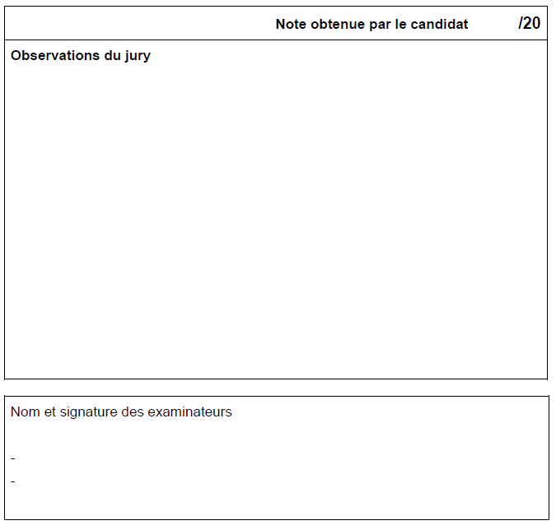

ÉPREUVE E33
Accueil en face à face
Grilles et documents

Baccalauréat professionnel : Accueil - Relation Clients et Usagers
Sous épreuve E33 Accueil en face à face
1ère situation d’évaluation
CCF ou Épreuve ponctuelle
Fiche descriptive de situation d’accueil en face à face n°…..*
Nom et Prénom du candidat | N° du candidat
Établissement de formation

INTITULE DE LA
SITUATION
ORGANISATION
CONCERNEE
SITUATION |  Vécue  Observée | Date ………………………
DOMAINE DE  L’ACCUEIL |  Événementiel  Sédentaire  Transport
TACHES DU  REFERENTIEL |  T11.1  T12.2  T12.5  T31.2   T11.2  T12.3  T13.1  T31.3   T12.1  T12.4  T31.1  T32.1
LES CONTEXTES | - L’organisation et son offre de services  - Le poste d’accueil  L’espace d’accueil, l’équipement  Les personnes accueillies  Les procédures, les supports, les consignes, la tenue vestimentaire  - La situation  Contraintes ou consignes spécifiques
LES ACTEURS | Statut (interne en cas de situation observée / interne), qualification des acteurs ; caractéristiques des acteurs ; historique de la relation entre les acteurs.
L’OBJET DE  L’ECHANGE | La nature de la demande (quoi ?) et les résultats attendus par l’appelant (pour quoi ?)
DESCRIPTION DE  L’ECHANGE | Les grandes étapes (chronologie des faits, description des échanges, illustration du langage verbal et du langage non verbal des acteurs, des comportements….),  Les outils et supports d’information éventuellement mobilisés
LES RESULTATS  OBTENUS | Les productions éventuellement réalisées  La relation instaurée  La satisfaction de la demande
LISTE DES  ANNEXES | Tout document utile à la compréhension du contexte ou de la situation
Les précisions en italique sont des exemples à compléter ou adapter à la situation d’accueil présentée
* Les élèves rempliront les différentes zones sans se préoccuper de la taille de la zone à remplir

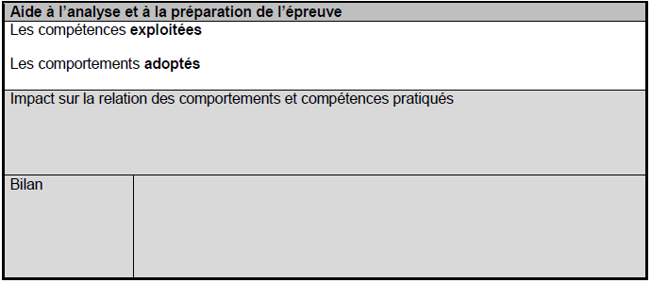

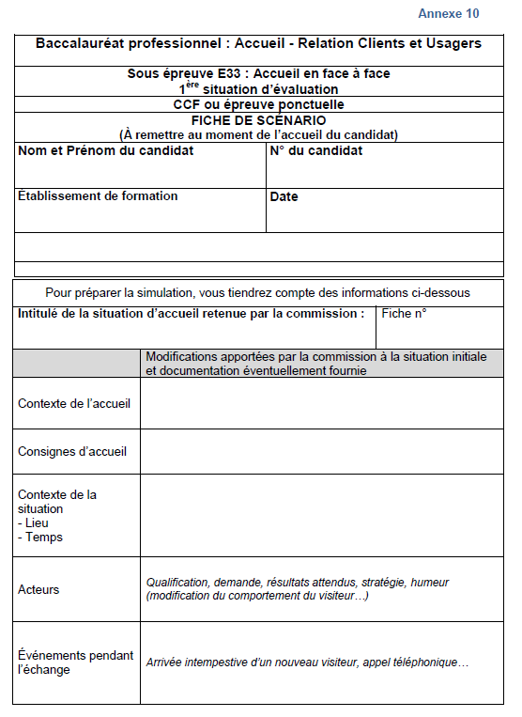

Baccalauréat professionnel Accueil - Relation Clients et Usagers
Sous épreuve E33 Accueil en face à face
GRILLE D’ÉVALUATION
Contrôle en cours de formation

Document d'aide à l'évaluation à usage exclusif de la commission d'interrogation.
1ère situation : accueil en face à face |  |  |  | Coefficient 1
GRILLE D’EVALUATION – ÉPREUVE ORALE |  |  |  | Durée 20 minutes maximum
Académie de Bordeaux | Établissement : |  |  | Nom, prénom du candidat :  N° du candidat :
Composition de la commission d’interrogation :
-
-
Date :
Critères d’évaluation |  |  | Profil du candidat |  |  |  | Note
 |  |  | TI | I | S | TS
Situation choisie et modifiée par la commission  - Qualité et exhaustivité de la présentation du contexte professionnel  - Pertinence de l’analyse de la situation d’accueil |  |  |  |  |  |  | /12
Simulation  - Respect des procédures et des consignes  - Qualité de l’attention portée au sens du service à l’image transmise  - Adaptation, pertinence des interventions (fond)  - Adaptation des techniques de communication et des supports utilisés  - Adaptation des comportements  - Preuves (verbales ou non verbales) d’écoute, d’empathie, de courtoisie  - Clarté et précision de l’expression orale |  |  |  |  |  |  | /16
Entretien  - Capacité (guidée) à analyser sa prestation et à proposer des éléments correctifs  - Objectivité de l’analyse de la prestation  - Pertinence des interventions (capacité à dialoguer, écouter, rebondir, proposer) |  |  |  |  |  |  | /12
Variété des domaines : pénaliser
• la couverture d’un seul domaine parmi événementiel, sédentaire, transport -2
• la non couverture de l’accueil événementiel -2

Variété des tâches : pénaliser si 8/12 ne sont pas couvertes
• 6 ou 7 -2
• Moins de 6 -4
• Absence des 3 situations d’accueil -2 par situation manquante
 |  | /40
TI : très insuffisant I : insuffisant S : satisfaisant TS : très satisfaisant
Appréciation motivée obligatoire au verso

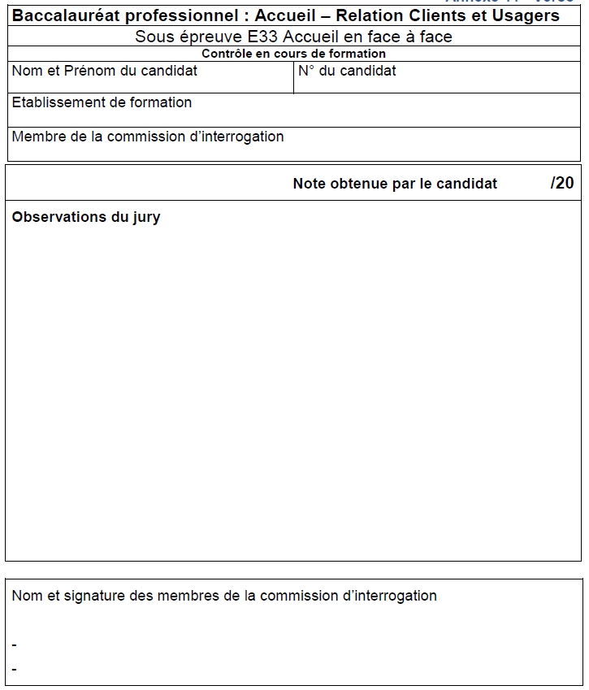

Baccalauréat professionnel Accueil - Relation Clients et Usagers
Sous épreuve E33 Accueil en face à face
GRILLE D’ÉVALUATION
Épreuve ponctuelle – Épreuve orale

Document d'aide à l'évaluation à usage exclusif de la commission d'interrogation.
Coefficient 2 |  |  |  |  | Durée 25 minutes maximum
Académie de Bordeaux | Établissement : |  |  |  | Nom, prénom du candidat :  N° du candidat :
Composition de la commission d’interrogation :
-
-
Date :
Critères d’évaluation |  |  | Profil du candidat |  |  |  |  | Note
 |  |  | TI | I |  | S | TS
Situation choisie et modifiée par la commission  - Qualité et exhaustivité de la présentation du contexte professionnel  - Pertinence de l’analyse de la situation d’accueil |  |  |  |  |  |  |  | /08
Simulation  - Respect des procédures et des consignes  - Qualité de l’attention portée au sens du service à l’image transmise  - Adaptation, pertinence des interventions (fond)  - Adaptation des techniques de communication et des supports utilisés  - Adaptation des comportements  - Preuves (verbales ou non verbales) d’écoute, d’empathie, de courtoisie  - Clarté et précision de l’expression orale |  |  |  |  |  |  |  | /12
Entretien  Sur la prestation fournie (accueil en face à face)  - Capacité (guidée) à analyser sa prestation et à proposer des éléments correctifs  - Objectivité de l’analyse de la prestation  - Pertinence des interventions (capacité à dialoguer, écouter, rebondir, proposer)  Sur la pratique de l’accueil ( tâches réalisées et niveau de compétences acquises) |  |  |  |  |  |  |  | /10  /10
Variété des domaines : pénaliser
• la couverture d’un seul domaine parmi événementiel, sédentaire, transport -2
• la non couverture de l’accueil événementiel -2

Variété des tâches : pénaliser si 8/12 ne sont pas couvertes
• 6 ou 7 -2
• Moins de 6 -2
• Absence des 3 situations d’accueil -2 par situation manquante
 |  | /40
TI : très insuffisant I : insuffisant S : satisfaisant TS : très satisfaisant
Appréciation motivée obligatoire au verso

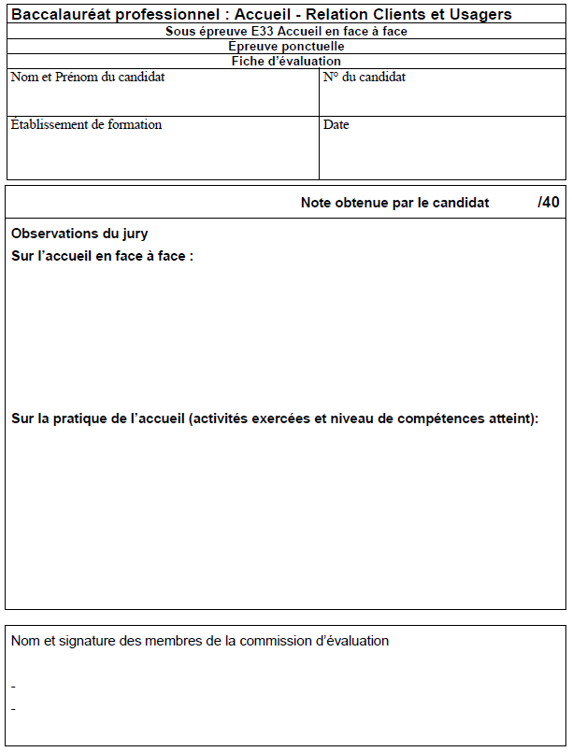

Charte du jury
BCP ARCU

La charte du Jury ARCU

Voici quelques règles incontournables que l’enseignant ou le professionnel désigné comme jury doit impérativement suivre :
En CCF :
• Veiller à la meilleure équité possible entre les candidats
• Avant la date butoir (fixée par l’équipe pédagogique en fonction de l’arrêt de saisi des notes et des contraintes de l’établissement) ne pas évaluer un élève s’il n’est pas prêt.
• Veiller à respecter les temps prévus pour chaque épreuve ainsi que les temps prévus pour la préparation
• Compléter méticuleusement chaque grille d’évaluation et conserver tout élément lié à cette évaluation

En ponctuel :
• Ne faire aucune remarque au candidat quant à sa prestation ou sa tenue.
• Avoir à minima la même bienveillance que celle que l’on a avec ses propres élèves.
• Veiller à respecter les temps prévus pour chaque épreuve ainsi que les temps prévus pour la préparation

Pour l’épreuve E31 :
• laisser au candidat la possibilité d’utiliser les documents et supports professionnels en relation avec son dossier

Grille d’accompagnement pour l’élève sur la constitution du dossier E31 (Ponctuel)

E31 : Analyse de la fonction d’accueil et projet d’amélioration | Observations
Rapport d’étonnement
- 2 pages maximum
- Le contexte pro est en rapport avec le rapport d’étonnement
- La démarche mise en œuvre pour susciter l’étonnement est pertinente
- Le relevé des causes d’étonnement est pertinent
Diagnostic interne
- 4 pages maximum
- La présentation du contexte est de qualité
- Les ressources documentaires et contacts sont variés et de qualité
- Étendue du champ étudié
- Les indicateurs pour le diagnostic sont pertinents
- Les points forts et les points faibles ont été relevés
- La liste des améliorations possible est pertinente
Projet d’amélioration
- Feuille de route
- 8 pages maximum
- Respect de la structure
- Propositions argumentées de solutions
Qualités générales du dossier
- La structure en 3 parties est respectée
- Le dossier est aéré, la présentation est professionnelle
- La rédaction est soignée et fluide, les règles grammaticales et orthographiques sont respectées
- Les outils bureautiques choisis sont pertinents

Grille d’accompagnement pour l’élève sur la constitution du dossier E31 (CCF)
E31 : Analyse de la fonction d’accueil | Observations
Présentation / Introduction
Situation 1 (dossiers 1 et 2)
Rapport d’étonnement
- 2 pages maximum
- Le contexte pro est en rapport avec le rapport d’étonnement
- La démarche mise en œuvre pour susciter l’étonnement est pertinente
- Le relevé des causes d’étonnement est pertinent
Diagnostic de la fonction d’accueil
- 4 pages maximum
- La présentation du contexte est de qualité
- Les ressources documentaires et contacts sont variés et de qualité
- Étendue du champ étudié
- Les indicateurs pour le diagnostic sont pertinents
- Les points forts et les points faibles ont été relevés
- La liste des améliorations possible est pertinente
Situation 2 (dossier 3)
Projet d’amélioration
- Feuille de route
- 8 pages maximum (hors annexes)
- Respect de la structure
- Propositions argumentées de solutions

